Artículo DALE UNA OPORTUNIDAD A LA PAZ
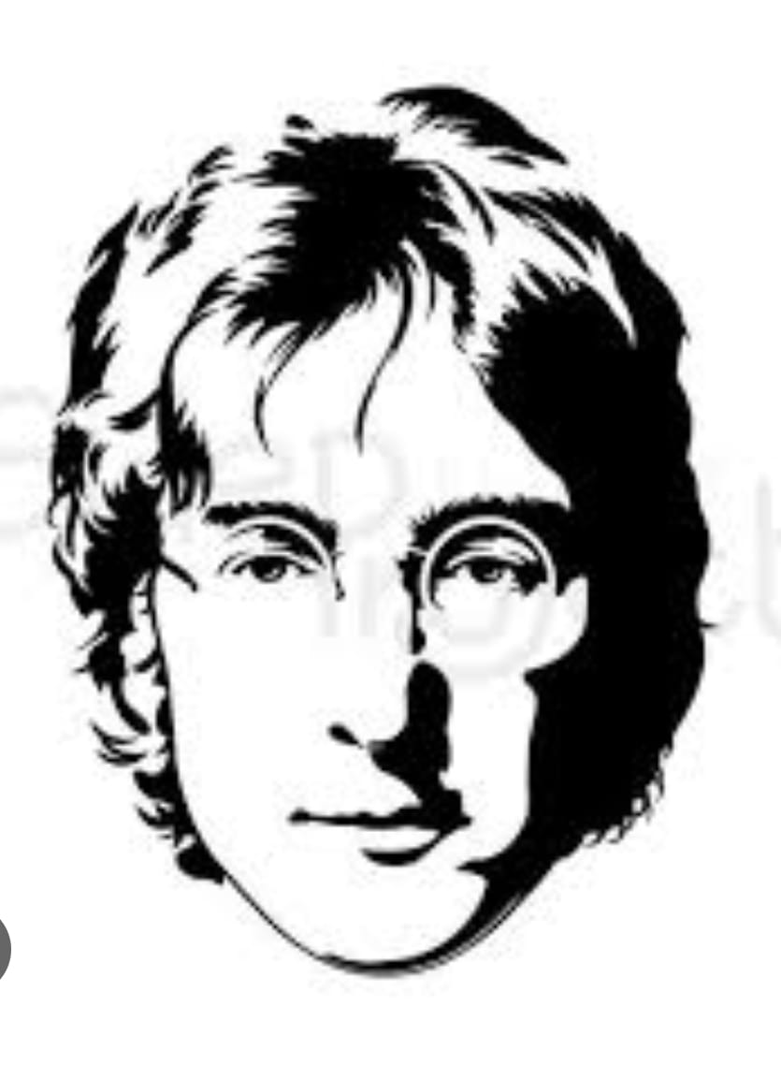
Pedro Pierre

La actual situación catastrófica de nuestro país nos hace preguntarnos ‘¿qué es la paz?’, porque se nos está “quitando la paz”: la paz interior, la paz social, mientras sigue el genocidio del ejército israelí que extermina a los palestinos por decenas de miles. “Médicos exigen a Biden (presidente de EE.UU.) el embargo de armas a Israel y ¡calculan los muertos en más de 90.000!” en su gran mayoría civiles, niños y ancianos.
¿Dónde está el Ecuador ‘país de paz’ en el que afluían los turistas? La violencia sigue campante en las provincias de la Costa a pesar de todas las iniciativas que toma el presidente. Se combate a los jóvenes que trafican drogas, mientras los narcotraficantes, verdaderos responsables de los asesinatos, siguen en el gobierno, los puertos y aeropuertos, varios ministerios y las grandes empresas transnacionales.
Definitivamente, como da a entender el Salmo 72, ‘no hay paz porque no hay justicia ni prosperidad según la voluntad de Dios’. El ‘rey’, o sea, la autoridad máxima, es la gran encargada de esta paz, fruto de la justicia y la prosperidad. Sigue afirmando el salmista que ‘la gloria de Dios está en la justicia para los oprimidos’… ¡Gloria a Dios, gloria a Dios!, debemos gritar; sí, pero con justicia y prosperidad. Este
El cantautor John Lennon: « Power to the people ».
salmo es contundente en este sentido, para entender las exigencias del Reino de Dios.
En cuanto a la paz en Venezuela, la derecha, que ha perdido las elecciones, tiene derecho a manifestar si tiene pruebas de algún fraude… La realidad es, al nivel internacional, de “¡mucho ruido y pocas nueces!” porque la derecha internacional no quiere que el presidente Nicolas Maduro siga de presidente, ni por las urnas. La agencia de noticias ‘SURySUR’ escribe: “Venezuela: Ni fraude, ni apabullante victoria opositora, ni violencia generalizada” y también “Intento de golpe con sabor a petróleo”. En TVSur: ‘EE.UU. está fomentando una guerra civil’ para tumbar al presidente Maduro, con el apoyo de los países vasallos de la OEA (Organización de los Estados Americanos), que ellos mismos controlan, y Ecuador en particular. “Estamos en presencia del fascismo en su máxima expresión”. Los observadores internacionales presentes en Venezuela afirman que las elecciones se realizaron con normalidad. Miremos nuestro país para mejorarlo: Para ganar elecciones, ¡se mata a un candidato a la presidencia y a 9 de 10 implicados en su asesinato! Decía Jesús de Nazaret y somos campeones en esto: “¡Sabes ver la paja en el ojo de tu hermano, pero no la biga en el tuyo!”
La guerra en Ucrania está manejada por la OTAN (Organización del Tratado miliar de los países del Atlántico Norte) también es programada por EE.UU., apoyado por Europa, que quieren impedir una alianza de Rusia con China, porque el gran contrincante de EE.UU. a nivel mundial es China… Parece que Rusia es el gran triunfador y más unido con China que nunca. China no es un país guerrero que invade y destruye países, que tumba gobiernos, tiene centenar de bases militares por todo el planeta e impone bloqueo económico como les pasa a Cuba y Venezuela… Mientras tanto, el Pleno del Comité central del partido comunista de China cuenta con 364 miembro terminó su reunión quinquenal la semana pasada. Allí se acordó que la política económica debería concentrarse en lograr una nueva “revolución científica y tecnológica y transformación industrial”, al estilo chino. Decidieron que, en la próxima década, “la educación, la ciencia, la tecnología y los talentos serán el apoyo básico y estratégico para la modernización de China”.
Regresemos a Ecuador. “¡Ecuador ama la paz!” ¡Qué bonito! Pero eso era antes. Antes que nos dejemos robar la paz cuando nos envenenaron con el odio, la mentira, la venganza, la intolerancia. Antes que aceptemos que apresen y destierren a los que no piensan como el gobierno de turno. Antes que elijamos presidentes traidores, ladrones y mentirosos. No hemos sabido cuidar la paz, la paz llamada ‘democracia’, o sea, la convivencia nacional organizada por sus mismos ciudadanos.
Hay que volver al camino de la paz y de la verdadera democracia. Esas son las tareas mayores de cada una y cada uno de nosotras y nosotros. ¡Demos una oportunidad a la paz! es decir, a una vida más fraterna, más solidaria, más organizada, más democrática. El papa Francisco nos anima a eso: "La democracia exige la participación, la exigencia de poner el propio esfuerzo, de arriesgarse a la confrontación, de aportar los propios ideales, las propias razones. Arriesgar: El riesgo es la tierra fértil en la que germina la libertad". Lo podemos lograr: el cantautor norteamericano John Lennon lo cantaba: el poder está en nuestras manos, el poder popular, el poder de cambiar desde abajo. Esa es nuestra misión: dejar el mundo un poco mejor. ¡Que más grandioso que sembrar paz en nuestro alrededor!

